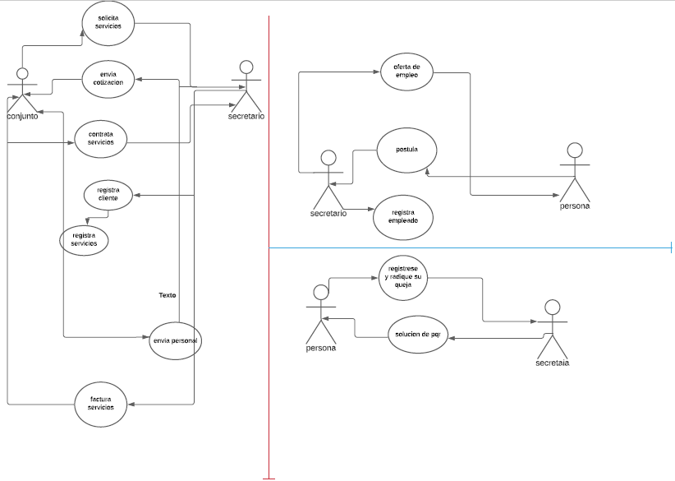CASOS DE USO EXTENDIDO FALCO

CU-001 Registro de Clientes

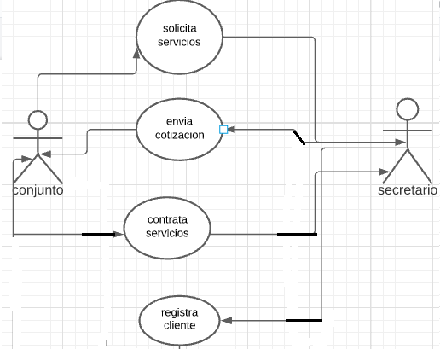

|  |  |
| --- | --- |
| **CU001** | Cliente/ conjunto- empresa |
| **Descripción** | El conjunto solicita una cotización a falco la empresa de servicios y esta a su vez envía cotización y el conjunto registra el cliente. |
| **Actores** | conjunto/empresa- secretario |
| **Precondiciones** | N/A |
| **Requisitos NO funcionales:** | * RNF-1 * RNF-2 * RNF-3 * RNF-4 * RNF-5 * RNF-6 * RNF-7 * RNF-8 |
| **Flujo de eventos:** | 1. Se Solicita los datos al Cliente 2. Se envía cotización 3. Se registra el cliente |
| Post Condiciones | El conjunto o empresa debe solicitar la cotización para ser registrado. |

CU-002 Registrar Pedido/ servicios

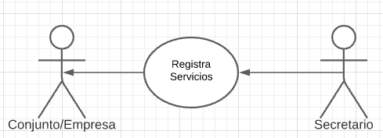

|  |  |
| --- | --- |
| CU-002 | Registrar Pedido |
| Descripción | Después de registrar el cliente en el sistema, se debe solicitar los diferentes servicios (aseadoras, recepcionistas, toderos administradores, etc.) que el cliente desea adquirir con la empresa. |
| Actores | Secretario- cliente |
| Precondiciones | Registro servicios |
| Requisitos No Funcionales | * RNF-1 * RNF-2 * RNF-3 * RNF-4 * RNF-5 * RNF-6 * RNF-7 * RNF-8 |
| Flujo de Eventos | 1. Registra el Pedido |
| Post Condiciones | El cliente debe estar registrado para poder realizar el pedido |

CU-003 Registra pago

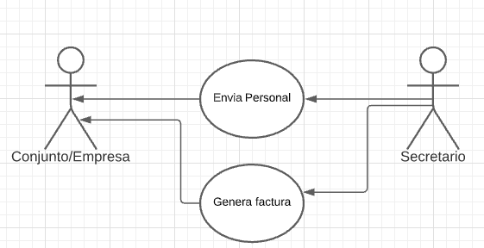

|  |  |
| --- | --- |
| CU-003 | Registrar Pago |
| Descripción | Para registrar el precio de los servicios prestados de acuerdo a la orden del pedido que se encuentran registrados, cuando el cliente confirma que esos son los servicios, se le informa la forma de pago, efectivo, tarjeta débito, cheque de gerencia, cuando se registra el pago se genera la factura. |
| Actores | Empresa - Cliente |
| Precondiciones | Registro Pedido y confirmación del mismo |
| Requisitos No Funcionales | * RNF-1 * RNF-2 * RNF-3 * RNF-4 * RNF-5 * RNF-6 * RNF-7 * RNF-8 |
| Flujo de Eventos | 1. Registra el pago    1. Registra Efectivo    2. Registra Tarjeta Debito    3. Cheque de gerencia 2. Generar Factura |
| Post Condiciones |  |

CU-004 Oferta de empleo

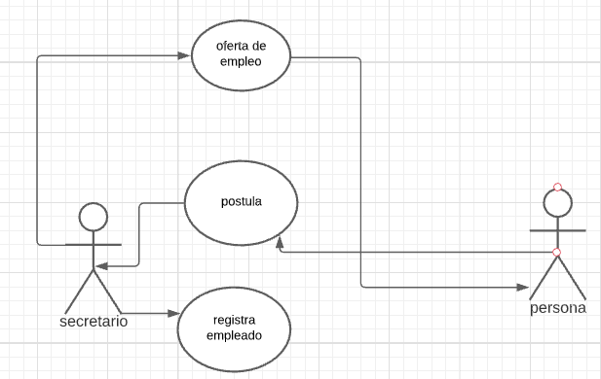

|  |  |
| --- | --- |
| CU-004 | Oferta de empleo |
| Descripción | Cuando se registra carga su hoja de vida y aplica a la vacante. |
| Actores | secretario- persona |
| Precondiciones | Ninguna |
| Requisitos No Funcionales | * RFN-1 * RFN-2 * RNF-4 * RNF-5 * RNF-6 * RNF-7 * RNF-8 |
| Flujo de Eventos | 1. Oferta de empleo 2. Registra y carga currículo 3. Se postula a la vacante |
| Post Condiciones | Contrato de trabajo |

CU-005 Registrar PQR

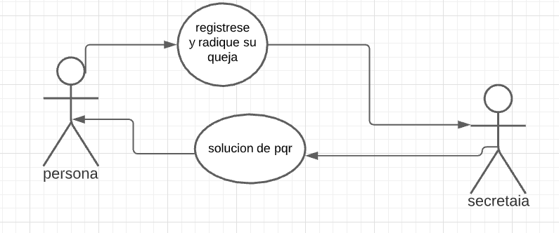

|  |  |
| --- | --- |
| CU-005 | Registrar PQR |
| Descripción | Cuando registre su queja, revise su solución |
| Actores | Secretario – persona |
| Precondiciones | Registro de PQR |
| Requisitos No Funcionales | * RNF-1 * RNF-2 * RNF-3 * RNF-4 * RNF-5 * RNF-6 * RNF-7 * RNF-8 |
| Flujo de Eventos | 1. Registra PQR 2. Solución PQR 3. Contestación escrita PQR |
| Post Condiciones |  |